Jimi Duke & the Posers

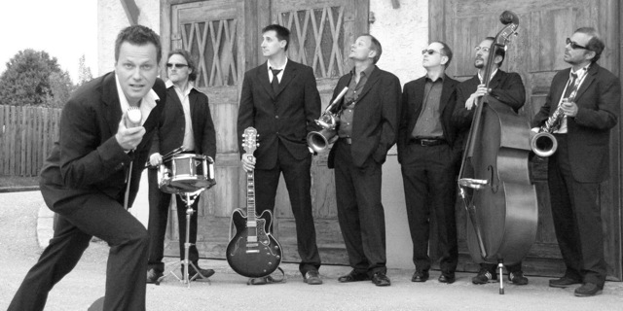

Well it’s a one for the money two for the show three to get ready

...sie sind sieben. Aus Niederbayern. Glorreich. Sie haben ihn noch mit der Muttermilch aufgesogen. Und sie spielen ihn, den echten Rock’n’Roll, ehrlich, erdig, mit Ecken und Kanten: Jimi Duke and the Posers.

Eine alte, speckig glänzende Rocktasche haben sie im Gepäck, und den Inhalt fetzen sie ihnen um die Ohren, den Motorbienen, Mopedfahrern, dem Freizeit-Elvis und dem selig dreinblickenden Alt-Rock’n’Roller.

Midi-Files? Schmalzlockiges Wir-tun-so-als-ob-Gehabe? Fehlanzeige! Die Besetzung ist so, weil sie so sein muss. Da knallt die Snare, da knackt der Kontrabass, die Saxophone röhren und die halbakustischen Stromgitarren glühen. Und Jimi Duke singt den Be-Bop-A-Lula. Und wie. Nicht wie Vincent und Holly und Presley und Brave, sondern wie er selbst.

Die alten Klassiker hauen sie raus, die großen Fat-Elvis-Schmachtfetzen und manchmal bringen sie auch Motown und sogar Aktuelles ins Rocken und Rollen.

Jimi Duke and the Posers. Musik, die in den Magen fährt. Now go cat go!

